Лепка.
«Разноцветные колечки для пирамидки».

Цель. Выбирать по своему желанию цветные комочки, лепить колечки большие и маленькие, развивать мелкую моторику рук.

Воспитательные задачи:
1. Вызывать у детей радостное настроение, удовлетворение от проделанной работы;
2. Воспитывать умение заниматься вместе, не мешать друг другу.

Развивающие задачи:
1. Развивать умение раскатывать комок пластилина прямыми движениями ладоней;
2. Преобразовать «палочку» в кольцо, соединяя ее концы;
3. Развивать глазомер, образное логическое мышление, пространственное мышление.

Обучающие задачи:
1. Способствовать расширению знаний в различии и названиях основных цветов, форм изделий, развивать навык видоизменения формы, располагать изделия в определенной последовательности.

Словарная работа:
1. Цвета: красный, синий, желтый, зеленый, черный, белый, разноцветный
2. Форма: круг, кольцо, шар, конус
3. Размер: большой, маленький, выше
4. Количество: много, мало, один.

Материалы.
1. Дидактическая игрушка - пирамидка
2. Пластилин
3. Клееночки
4. Салфетки для вытирания рук.

Предварительная работа. Игры с дидактическими игрушками (пирамидками, башенками). Освоение умений разбирать и собирать колечки башенки по цвету и размеру.

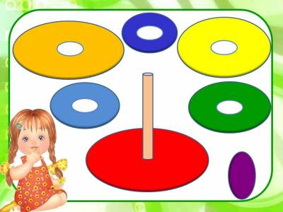

Содержание занятия.
Воспитатель приносит на занятие пирамидку из колец разного цвета и величины, просит ребенка снять колечки с палочки. Затем предлагает другому ребенку надеть их.
Воспитатель спрашивает:
- «Какого цвета колечко?» (Если дети не отвечают, называет сам). Предлагает детям называть цвета:
- «Колечко желтого цвета, вот колечко синего цвета, вот колечко красного цвета. Вот какая стала большая пирамидка из разноцветных колечек. Такую можно слепить из пластилина. Надо взять комочек, раскатать его в ладонях прямыми движениями ладоней рук. Получилась палочка, и теперь надо ее вот так свернуть, прижать пальцами концы и получится колечко. Можно так слепить колечки разного цвета. Из разных колечек мы соберем пирамидку».
Воспитатель предлагает детям выбрать комочки пластилина разного цвета и лепить колечки. Воспитатель напоминает последовательность действий. Вылепленные детьми колечки, он предлагает надеть на длинную палочку, которую слепил заранее.
Воспитатель хвалит детей за старание:
- «Вот как дружно все лепили! У нас получилась красивая пирамидка из разноцветных колечек, как настоящая», - говорит он и обращает внимание детей на цветную деревянную пирамидку.

